ASSUNTO:. REITERO O REQUERIMENTO 198/2016 QUE SOLICITAVA OPERAÇÃO TAPA BURACOS NA RODOVIA ÉZIO MARIOTONI.

DESPACHO

SALA DAS SESSÕES ____/____/_____

PRESIDENTE DA MESA

REQUERIMENTO Nº , DE 2016

SENHOR PRESIDENTE,
SENHORES VEREADORES,

Considerando que, o problema é antigo e que, com o passar do tempo ele evoluiu a ponto de os motoristas terem de invadir a outra faixa para evitar possíveis prejuízos em seus carros.

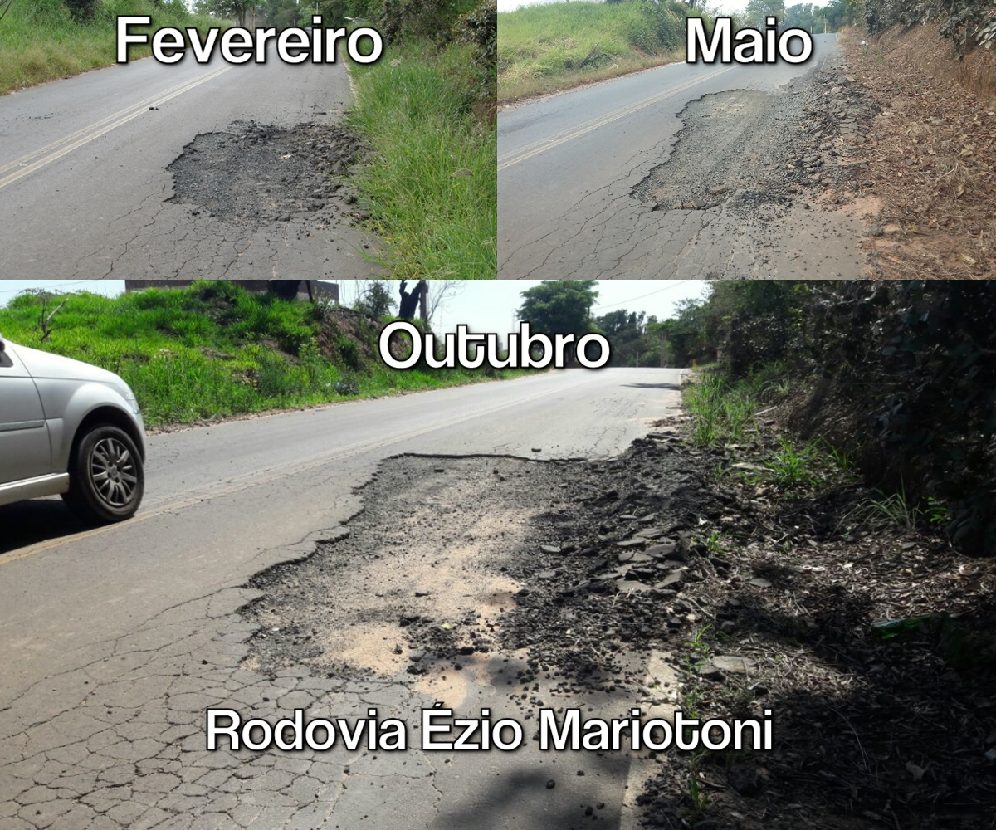

REQUEIRO a mesa, após ouvir o douto plenário que oficie o Exmo. Sr. Prefeito Luiz Gustavo Antunes Stupp juntamente a secretaria competente reiterando o requerimento 198/2016 que solicitava operação tapa buracos na Rodovia Ézio Mariotoni.

SALA DAS SESSÕES “VEREADOR SANTO RÓTOLLI”, aos 20 de outubro de 2016

VEREADOR LUIS ROBERTO TAVARES

